**数字逻辑与部件设计实验报告**

实验五：格雷码转换器



学生姓名： 谢志康

学号：22307110187

日期：2023.10.10

1. 实验内容

1) 设计一个3-8译码器74LS138。

2) 利用上面设计的74LS138译码器(需要多个)，设计一个4位二进制8421 码到格雷码的转换器，并在Nexys4开发板上实现。其中， 输入：最左侧4个SW控制4位8421码的输入 输出：LED灯与SW的输出相对应； 左侧4个七段数码管显示8421码，右侧4个显示格雷码。

3) 利用04组合逻辑分析+设计.ppt上的公式，在开发板上重做上面的题目， 并进行仿真验证。

1. 实验方案
2. 第一道题，根据3-8译码器的功能逻辑进行设计就好。
3. 第二道题，根据pdf中的提示图片进行逻辑判断（要有很多各38译码器非常繁琐……）
4. 实验分析
5. 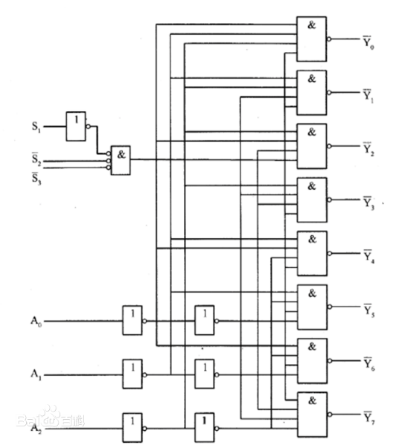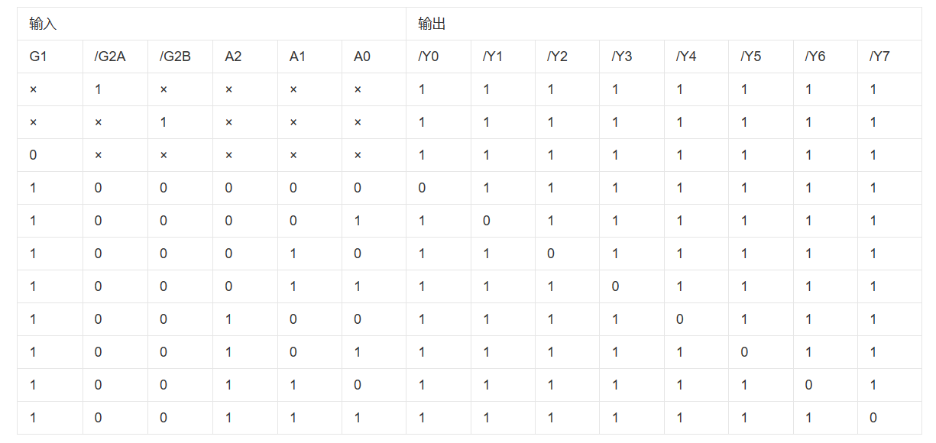

3-8译码器74LS138的电路图及真值表如上图所示。只有当G1~G2~G3是100时才是有效的使能端，进而判断A[2:0]的值输出对应的Y值，否则，直接default（8’b11111111）

译码器74LS138实现的代码如下：

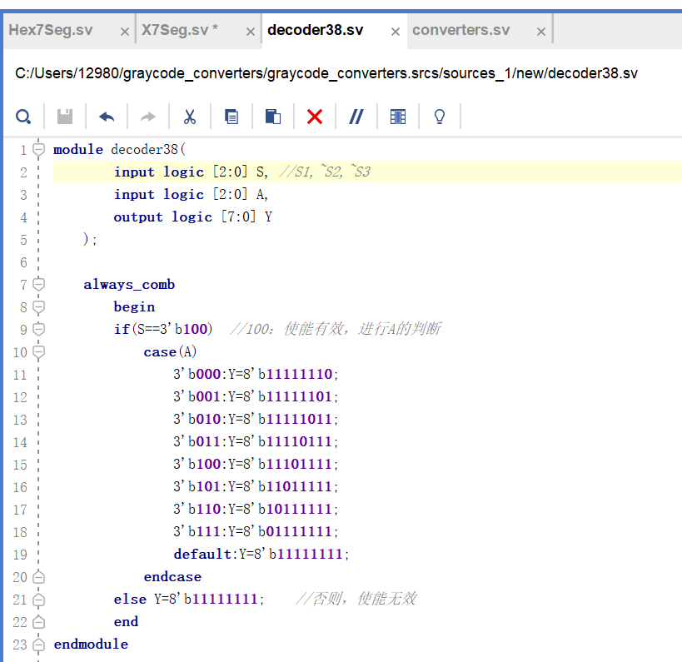

2.设计一个8421到gray的转换器converters

思路比较简单，按照题目中的表计算即可，主要代码如下：

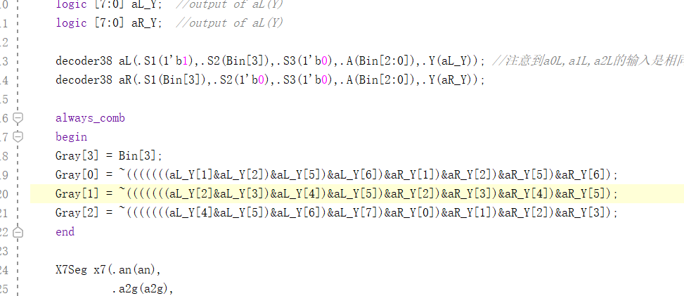

注意aL的S1接的是高电平赋值1。

在X7Seg（下一层）文件中，将八个数码管分别赋值即可

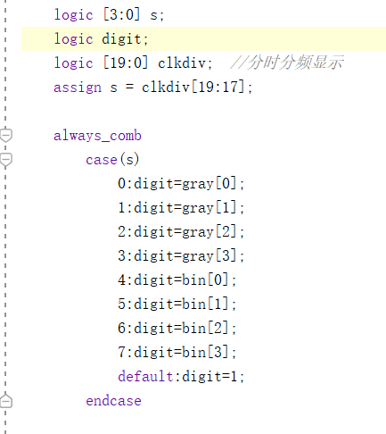

开发板图片如下：

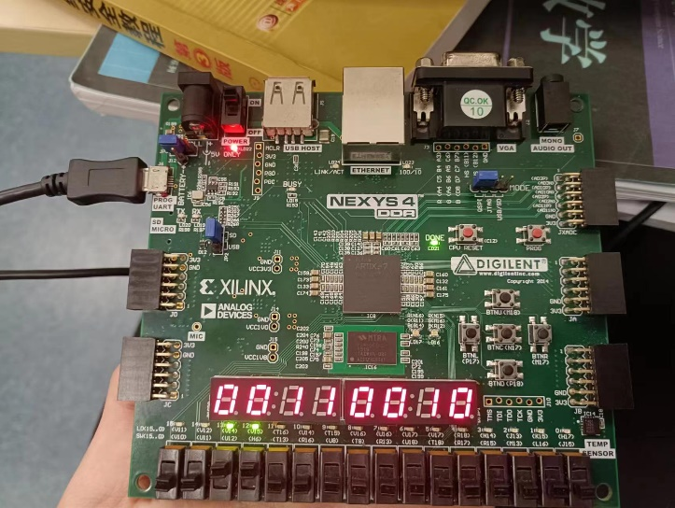

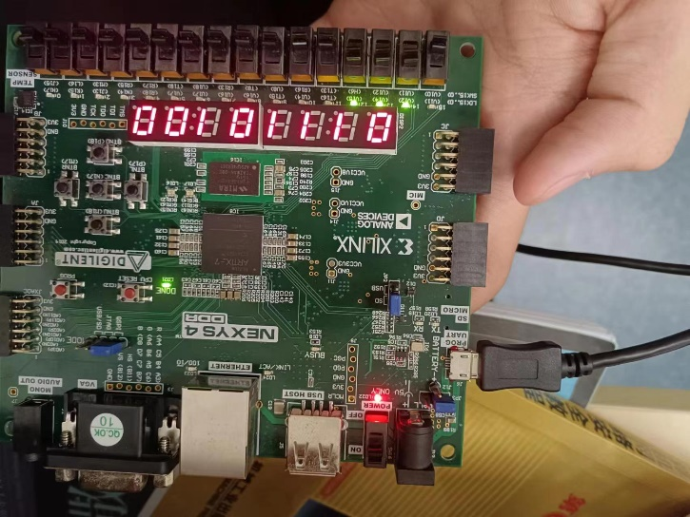

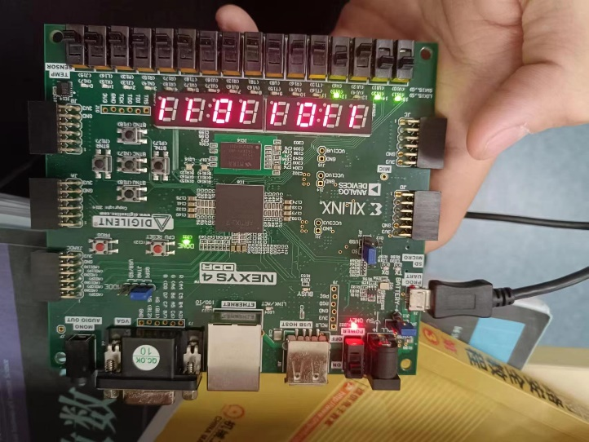

第三题：

直接按照ppt的公式做就好：

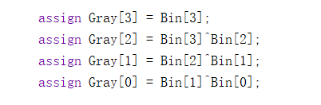

开发板图片如下：

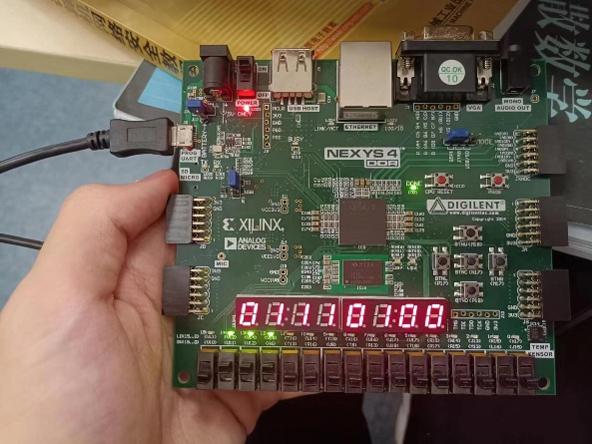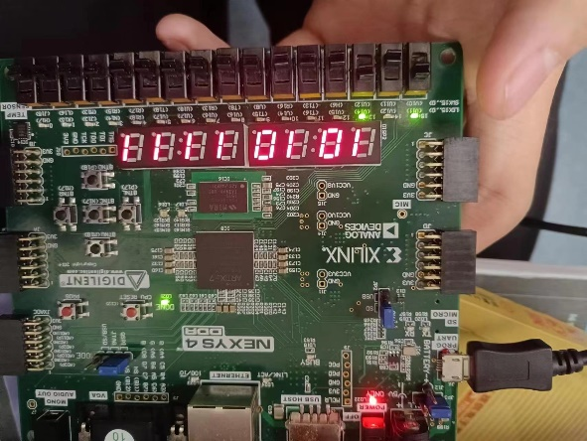

仿真文件：代码及仿真图如图所示：

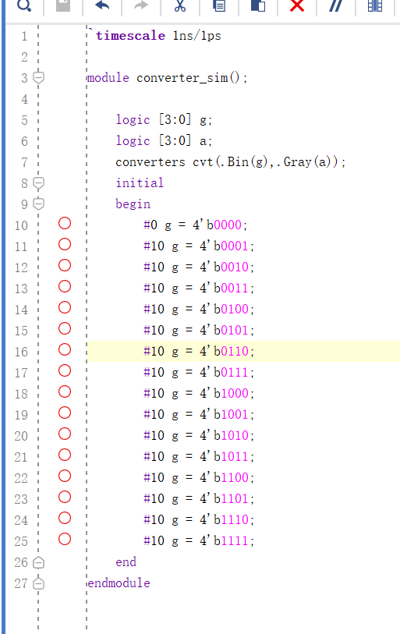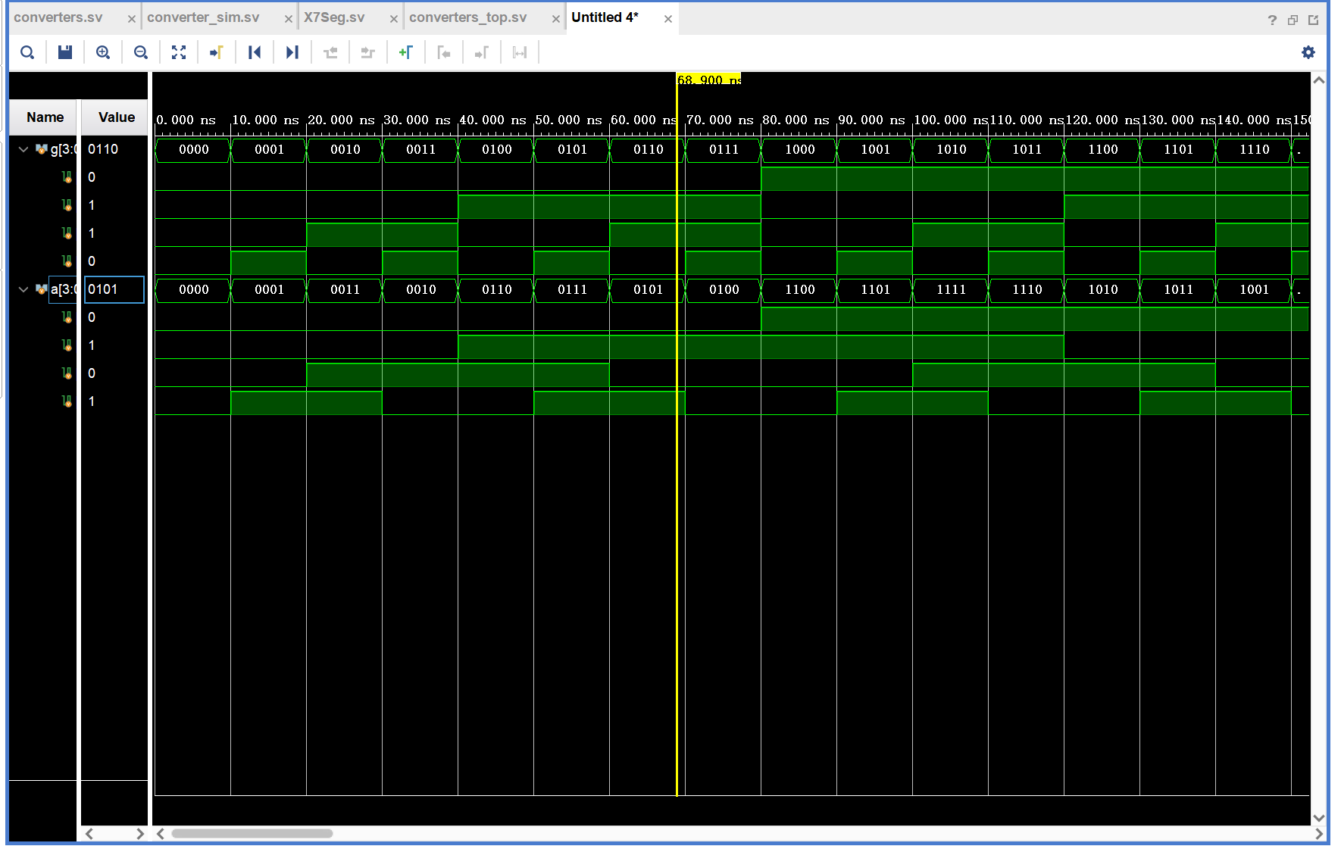

四、总结与思考

这次实验难度不大，第二题的逻辑门实现太过麻烦了，直接用异或确实简单很多。然后，最开始digit我设置为了digit[15:0]导致部分数据没有准确传递到对应位置上导致错误，调试了很久都不知道为啥错。让我明白前一两节课我学的有些不扎实应该及时复习。最后找到这个问题后还是比较顺利就完成了实验。